
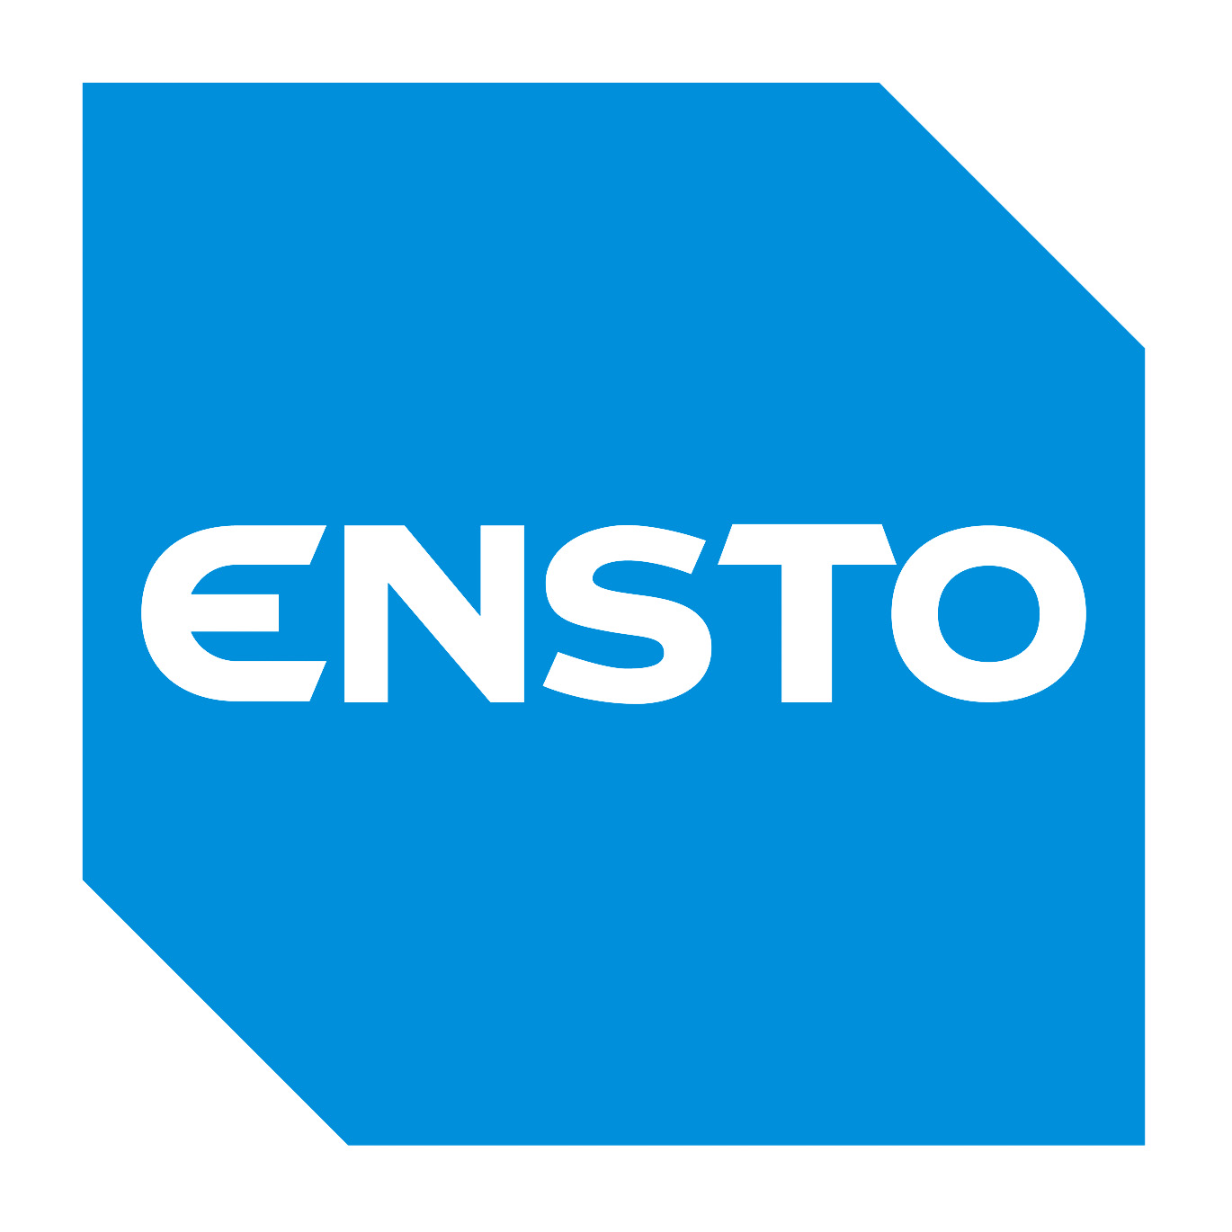

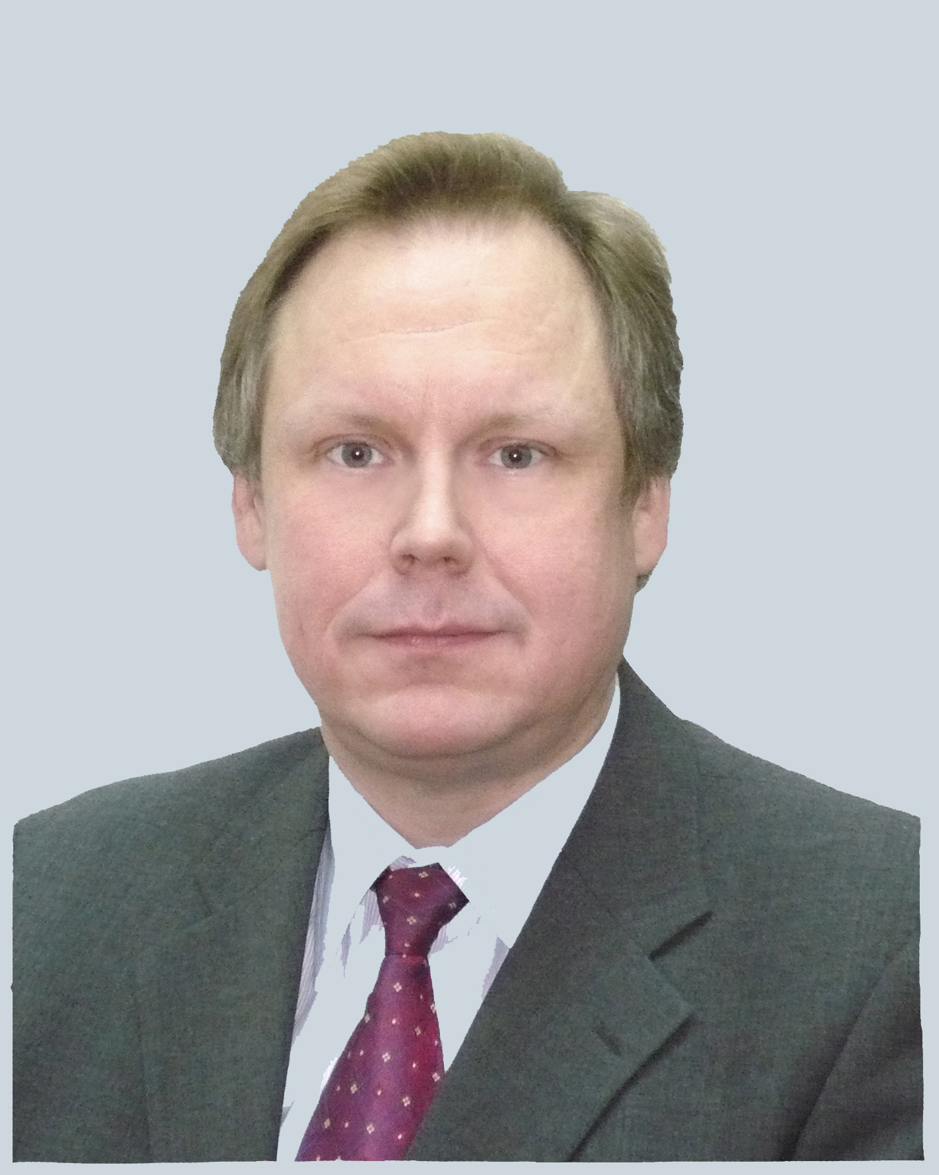

Эркки Анттила
Генеральный директор, Россия

Дата рождения: 1967

Работает в Ensto с 2005 года

После окончания школы в восточной Финляндии продолжил учебу в Санкт-Петербурге.

В 1995 году закончил Санкт - Петербуржский Государственный архитектурно - строительный университет по специальности "Архитектура".

Эркки живет и работает в России уже более 20 лет. До прихода в Ensto Эркки работал в таких финских компаниях как Isku и Rannila. У него так же был собственный бизнес в Москве, связанный со строительными материалами.

С 1 марта 2005 года Эркки назначен генеральным директором представительства компании Ensto в России и отвечает за развитие бизнеса в России.

